**二师父定投学堂周报第21期**

**2019.8.17**

**定投学堂功能如下**

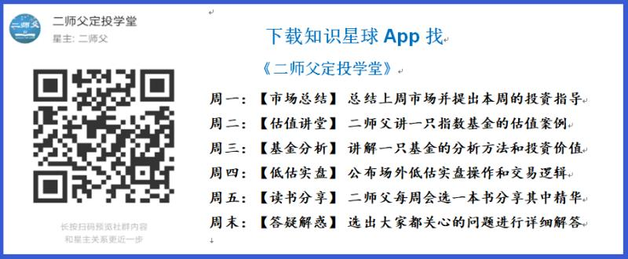

**有理财需求的朋友也可以关注二师父定投公众号**



**致学堂学员：**

感谢互联网让素不相识的我们结缘，不然我不会成为今天的我，你也许也不是今天的你。佛曰：前世的500次回眸换来今生的一次擦肩而过，能够与各位读者在陌生冰冷的网络世界建立起真挚友好的互动和链接，这必定是你我之间莫大的缘分，不然，为何在刚刚好的时间，刚刚好的地点我们就遇上了呢？

大概是2018年3月，我在雪球写下了自己投资记录的第一个字，从那开始我就开启了自己的投资分享之路。分享投资知识以来，认识的读者越来越多，大多数读者都在自己的领域有着很大的建树，正因为优秀读者的鞭策和激励，我不断地学习、创新、迭代、优化投资策略和方法，只为了我能够和优秀的你们一起进步。一路走来，我的投资方法和投资品种都发生了很大的变化，但是我的投资理念和分享理念始终未变：助人者人恒助之，逆向投资，保守投资，能力圈内投资。

未来随着中国的进步和中国股市的进一步发展可能二师父的投资策略、二师父的公众号、二师父的星球都会发生迭代和更新，学会创新学会拥抱变化，学会与时俱进，打破固有的惯性思维和认知模式，唯有这样，才能够在日新月异的现代社会始终走在时代的前列。

二师父学堂问答精华问答内容是又一次创新，因为每天的问答时间比较紧张，有时候是手机打字，一些回答比较粗略，所以每周我会和团队的朋友一起整理下精华问答内容整理丰富后然后分享到知识星球，大家自行学习和领悟，这样丰富后的解答可以帮助大家更好地学习。学而不思则惘，思而不学则殆。一定要将学习和思考相结合，不能只看我的内容不思考，也不能连我讲的低估定投策略都没有看过就连环发问十几个。这不是正确的学习方法。

大家想要和二师父深入交流也可以把学习心得编辑成word，发到我邮箱，[ershifudt@126.com](mailto:ershifu1993@126.com)。每个周末我会详细阅读大家的投资心得与疑惑，再一一点评发送到星球和公众号，这样有更多的读者能够收益。最后，祝愿各位读者投资顺利，生活幸福，都能过上开心快乐的日子。**心怀感激，心存善意，专注做好一件事情，至少对得起光阴岁月。**

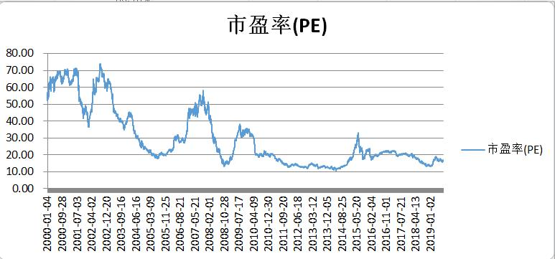

**万得全A市盈率走势图，从走势图看，历史大底并未到达，所以仓位不能超过9成，预留一成仓位在历史底部区域加仓。另外当前的投资机会仍旧高于历史上76%的日子，定投的安全系数很高。**

**投资方法系列**

**忙忙碌碌 提问： 老师博时信用债要止盈，逐步卖出吗，如果考虑稳健买入其他品种你建议哪种！或者分批置换券商，科技（人工智能或华安媒体或天弘计算机），银行，医药，哪些品种你解释一下**

债券目前需要考虑逐步卖出了，置换成优质的宽基指数或者行业指数，比如沪深300，50ah，基本面60，医药100，银行指数

**忙忙碌碌 提问：军工二师父你怎么看，什么策略**

不看好这个指数，可以轻仓低吸，别重仓

**忙忙碌碌 提问：券商看了二师父的解释留着，卖出盈利黄金，分批低吸券商，券商能加到总资产的多大仓位，百分比，二师父详细解释一下**

券商也是一个周期指数，不要超过总资产的百分之20，凡是周期指数都不能重仓

**彩色 提问：二师父，港股跌美股跌，近期有对中概互联的鳄鱼计划吗？我考场内成交量不大，可以买场内吗？因为新发行的易方达场外指数006328净资产只有0.84亿元。要是买的话买场内还是场外好呢？**

我是买的场内的，场外规模更小，如果要购买场外的就只有选择交银施罗德那只了

**hyit 提问： 二师父，香港中小501021不在低估了么？怎么查它的阈值？谢谢**

这个仍旧是低估的，因为香港小盘股容易出老千股，所以建议投资香港大盘股指数

恒生或者恒生国企指数。

**眼光决定距离 提问： 二师父，可否分析恒指ETF可否定投。**

恒生指数和恒生国企指数都是优质的港股大盘股指数。

之前恒生国企指数的估值处于低估区域，所以我们选择恒生国企指数进行投资。

当前恒生指数距离低估区域的位置不远了，最大历史跌幅在60%左右。投资恒生指数需要注意的问题是，港股指数没有跌停保护机制，如果发生港股股灾，跌幅在90%都是发生过的，所以我们需要控制定投的节奏，把风控放在第一位。

港股的成长性很好，如果恒生指数进入低估，是值得定投的。

**匿名用户 提问： 老师，有新闻消息说近期会有外资做空港币，如果这样的消息成为现实的话？香港中小那只指数还安全吗？虽然已经不继续投那个了，但还能继续持有吗？**

消息是否可靠无法证实，我们不做预测。

香港中小指数的规模在沪深300和中证500之间，是比较安全的。建议投资恒生国企这类的大盘股指数，因为香港小盘股容易出老千股。

已经定投的，估计目前是亏损状态，不符合我们止盈不止损的原则，不要此刻卖出。

**小眼静🎀 提问： 二师父，这是我目前持仓情况，50ah和银行还在坚持定投，请问应该如何调仓呢？**

可以将50ah换成银行，再加一个券商指数

**梧桐花语 提问： 你好，老师，十年期国债收益率现在是3.01%，是不是可以赎回持有的债券基金了？**

对的，分步减仓，不要一次性全卖了，高估区域的基金仍旧有可能上涨

**小糊涂 提问： 请问场内有医药股和科技行业，军工类 的ETF吗**

有的，场内有300医药指数对标的是医药ETF基金（512010）；军工指数对标的军工ETF基金（512680）；科技行业就是中概互联（513050）了。

**陌路花 提问： 二师父，把50AH换成中证银行，是因为后者盈利能力更强吗？最近港股也跌的厉害，50AH不是应加倍定投吗？目前我持有50AH占总定投的三分之一左右，略浮亏状态，是直接换成银行，还是暂停50AH，改投银行呢？望指教**

银行更加低估，港股跌的多可以投恒生国企，但是50ah并不完全代表港股

50ah暂停定投，继续持有，除了基金将要清盘，否则没有定投的低估指数基金需要在亏损的时候卖出

**眼光决定距离 提问： 恒生国企定投159960。可以吗？**

场内这只基金成交额太小，建议投资H股ETF，510900.

**好好赚钱 提问： 二师父，兴权沪深300指数(163407)，申万菱信中证500指数(003986)，这两只基金跟一般的沪深300、中证500有什么区别？如果以这两只中证800为投资标地，长期持有定投，能超过常规的沪深300，中证500吗？**

没啥区别，不同的基金公司募集的指数基金。

一般无法取得超额收益，以300策略指数，300价值。500策略指数，500低波动或者500增强来定投可能取得超额收益。

**投资知识系列**

**凭栏观海 提问： 二师父，最近为什么用银行指数代替50ah?能阐述一下其中的道理吗？**

1.银行指数稳健可以重仓

2.银行指数现在更加低估

3.如今处于滞胀时期，银行业和经济走势有关，滞胀和衰退期银行业也是冬天，这时候布局，适合等待经济复苏和繁荣的行情。

**朝阳模具 提问： 二师父，目前定投账户仓位三层不到，是继续定投，还是一次性把仓位买到5-7层？**

继续定投哈，在投资里面风险控制比盈利重要

**幻水 提问： 1.当银行1.1<PB≤1.15，持有自有资金51%的银行ETF，另外持有自有资金49%的债券。**

**2.当银行1.15<PB≤1.2，持有自有资金34%的银行ETF，另外持有自有资金66%的债券。**

**3.当银行1.2<PB，持有自有资金17%的银行ETF，另外持有自有资金83%的债券。 2013年第3季度到2019第2季度约6年，100万增值到约247万，回报率147%，简单年化回报率24.5% 其中银行ETF每年3%分红未计算。**

**请问您觉得这个策略未来可行吗？有何缺陷吗？**

可行。

第一,当银行市净率走高时候债券的持有率过高。

第二，有杠杆风险，低位横盘资金压力大。

**冯林锋 提问： 二师父，华宝油气明天起一天只能买到一千，那不是做不了网格交易了。**

是的，如果想操作只能分开申购了，怕大量资金涌入

**朝阳模具 提问： 二师父，请教个问题 上证50和上证50AH的近五年，近三年历史收益率分别是多少？**

上证50，三年年化百分之8.16

50ah，三年年化百分之7.78

**佚人 提问： 二师父，你怎么看一句话呢 上证50最根本的问题，不是估值够不够低，而是金融行业占比实在太高，最根本的解决办法，通过主动增强，来优化成分股的行业结构，易方达上证50是目前这个问题的最优解。AH轮动这种方式，在2014年开通沪港通之后，超额收益就已经可以忽略不计了。**

这句话要得出的结论是上证50优于50AH

开通沪港通是超额收益不存在的必要非充分条件，如果真的超额收益不在了，那么他的充分条件是港股和A股折溢价消失。所以并无法说明沪港通存在超额收益也不存在了

**春晓 提问： 二师父，我问一下，场外定投如果正常估值了，是不是也可以不收割利润，拿到百分之15到20的利润在卖。**

场外就是这样操作的，一般是有20个点左右的利润开始收割，逐步收割利润到达高估区域。

当然看市场环境，震荡市场的话可以10个点的利润进行收割

**Hi·DD 提问： 师父，我是现在刚入场，目前想从以下组合开始定投：中证500:510500，基本面60:159916，中证银行512800，券商512000和中概互联513050，比例为3:3:2:1:1。我按照40份，一周4000的资金定投，您觉得合适吗？**

500的比例可以低一点，然后低位的时候多投入一些，高位的时候少投或者不投。这样就没有问题。

**Hi·DD 提问： 那我需要先建仓位吗？如果需要的话，我可能会从股票账户再减一成或两成过来。另外很疑惑的是，场内基金折价率，要怎么避免损失**

如果资金不够的话就不用建立底仓，场内折价是这样的，如果你购买具有折价的基金就相当于买入了打折的基金，只要不在折价的时候卖出就不会有损失的。

**Steven Zha* 提问： 二师父您好，我想问，咱们在岸人民币债权，现在可以入手买嘛？或者定投买去**

设置止损点，做趋势可以，定投不适合了。

因为人民币虽然贬值比较多，但是10年期国债收益率是下降的，经济处于滞胀期，意味着债券走强。

**晴儿 提问： 二师父，请问天弘中证银行指数A（001594）和天弘中证银行指数C（001595）有什么区别？A买入是收费的，C买入是免费的，我看了一下基金经理和相关介绍也都是一样的，C的规模比A还大一点，为什么我们选择的是A不是C呢？**

C的管理费比较高，二者的区别主要是收费方式。

A类基金申购费高，管理费低，适合长期持有。

相反C类基金免申购费，管理费高，适合短期投资。

**免责声明**：本周报任何观点，皆为二师父个人投资心得及投资者交流记录，不构成投资建议。读者根据本周报及星球其他观点进行投资，须自行承担风险。